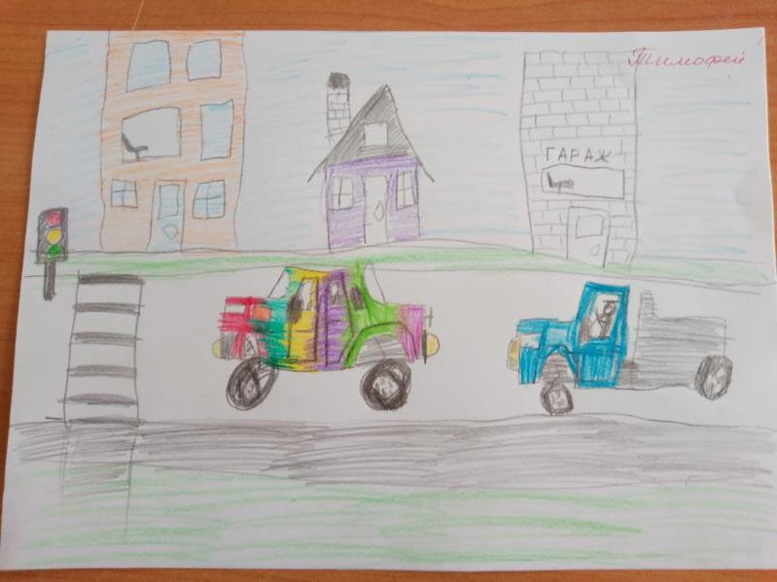Сотрудничество с социальными партнерами  
[#МБДОУдетскийсад1Солнышко](https://vk.com/feed?section=search&q=%23%D0%9C%D0%91%D0%94%D0%9E%D0%A3%D0%B4%D0%B5%D1%82%D1%81%D0%BA%D0%B8%D0%B9%D1%81%D0%B0%D0%B41%D0%A1%D0%BE%D0%BB%D0%BD%D1%8B%D1%88%D0%BA%D0%BE)  
[#ГИБДДНекрасовское](https://vk.com/feed?section=search&q=%23%D0%93%D0%98%D0%91%D0%94%D0%94%D0%9D%D0%B5%D0%BA%D1%80%D0%B0%D1%81%D0%BE%D0%B2%D1%81%D0%BA%D0%BE%D0%B5)

[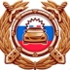.](https://vk.com/public180462237)

29 мар 2024

Челлендж рисунков "Готов - значит защищён".  
Юные воспитанники детского сада "Солнышко " Некрасовского района призывают всех участников дорожного движения соблюдать правила дорожного движения и быть заметными на дороге и использовать световозвращающие элементы в темное время суток.

